*模拟人脑超级计算机将于2024年启用*

据

英国《新科学家》周刊网站12月12日报道，一台能够全面模拟人脑突触的超级计算机将于明年在澳大利亚启用。这台名为“深南”的神经形态超级计算机每秒能进行228万亿次突触操作，与科学家估算的人脑中突触操作的数量相当，将有助了解人脑是如何在消耗相对较少能量的情况下处理大量信息的。

研究团队指出，此前已有类似的神经形态计算机面世，但“深南”将是迄今最大的。“深南”由位于澳大利亚悉尼的国际神经形态系统中心联合英特尔及戴尔公司合作制造。与普通计算机不同，“深南”的硬件芯片可实现尖峰神经网络，从而对突触处理大脑信息的方式进行建模。

“深南”项目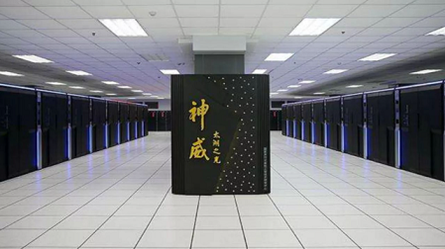负责人安德鲁·范·斯海克指出，这将是他们首次实时模拟人脑大小的尖峰神经网络活动。尽管“深南”的功能并没有现有超级计算机那样强大，但它将有助于推进对神经形态计算和生物大脑的理解，从而更好地洞悉大脑的工作原理。

超级计算机是能源消耗大户，而人脑消耗的能源不比灯泡多。这种差异部分归因于不同的数据处理方式：传统计算机执行操作时，数据在处理器和存储器之间不断移动；而神经形态架构并行执行许多操作，大大减少了数据的移动。由于数据移动是最耗能的部分之一，因此神经形态架构可显著减少能耗。此外，尖峰神经网络由事件驱动，这意味着神经形态系统只对输入的变化作出反应，而不像传统计算机那样在后台连续运行，从而进一步减少能耗。

研究人员表示，“深南”将助推神经科学的研究，也可为更高的计算能效铺平道路。如果该技术能够小型化，将提升无人机和机器人的自主能力。

|  |  |  |
| --- | --- | --- |
| 1 | 超级计算机 | 神威太湖之光 |
| 2 | 量子计算机 | 百度乾始 |
| 3 | 光子计算机 | 美国贝尔实验室 |